# Yade预测不同刮板情形下铺粉过程说明

## 一、计算前准备

1. 这里基于Yade预测不同刮板情形下的铺粉过程，因此，计算前需要先安装Yade（参照Yade官方说明即可，链接：https://yade-dem.org/doc/installation.html）；
2. 将算例文件夹“differentScraperSpreadPowderSLM_Yade”拷贝至本地任意位置。

## 二、计算流程

1. 算例文件夹“differentScraperSpreadPowderSLM_Yade”下含有四个文件夹“A_straightBaffle”、“B_baffleWithRoundCorner”、“C_noMovingRoller”及“D_movingRoller”，这四个子文件夹分别对应采用直挡板、带圆角挡板、不转动的圆柱以及转动的圆柱情形下的铺粉过程；
2. 进入文件夹“A_straightBaffle”，运行命令“yade -j32 straightBaffle.py”（这里的32指的是并行所用核数，可以视自己电脑配置进行修改），点击开始计算按钮即可，计算结束后，会输出粉床区域的颗粒信息；

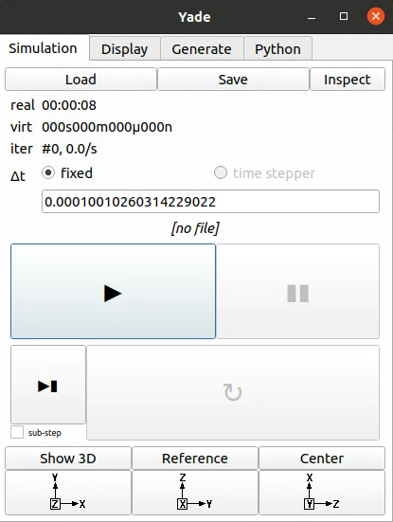

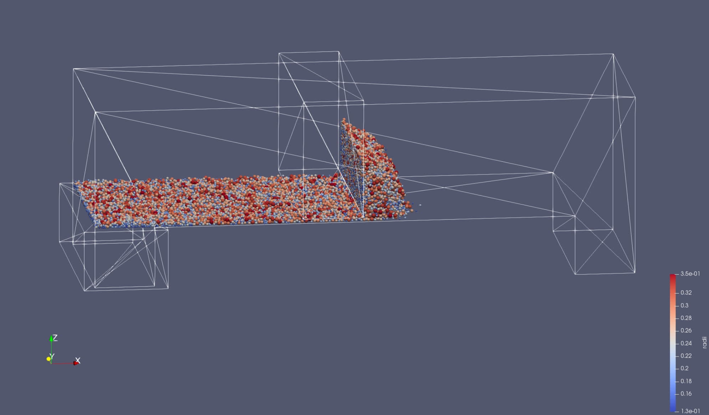

1. 进入文件夹“B_baffleWithRoundCorner”，运行命令“yade -j32 baffleWithRoundCorner.py”（这里的32指的是并行所用核数，可以视自己电脑配置进行修改），点击开始计算按钮即可，计算结束后，会输出粉床区域的颗粒信息；

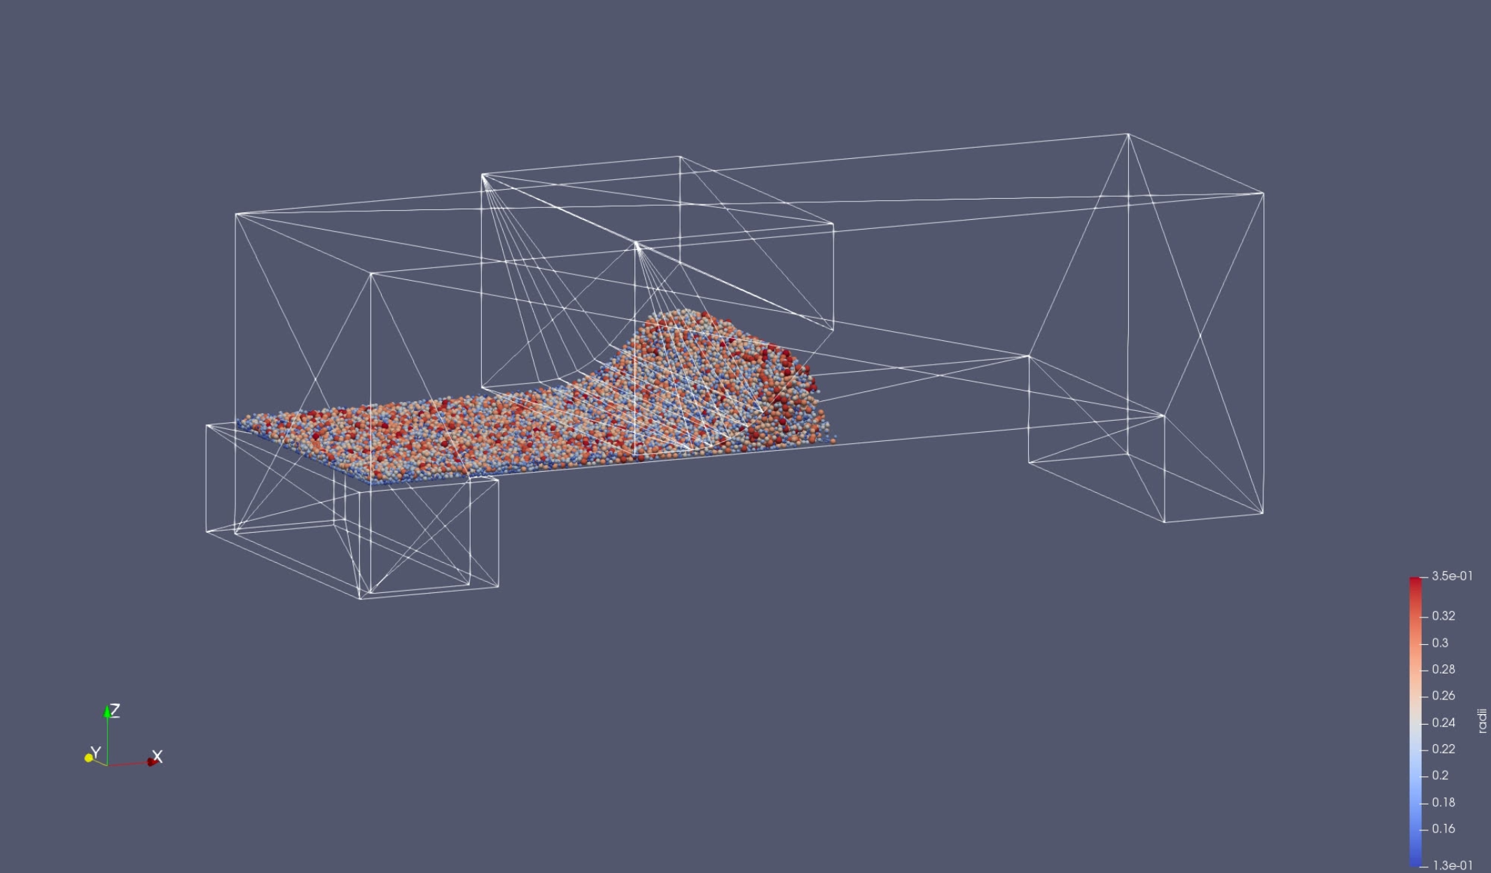

1. 进入文件夹“C_noMovingRoller”，运行命令“yade -j32 noMovingRoller.py”（这里的32指的是并行所用核数，可以视自己电脑配置进行修改），点击开始计算按钮即可，计算结束后，会输出粉床区域的颗粒信息；

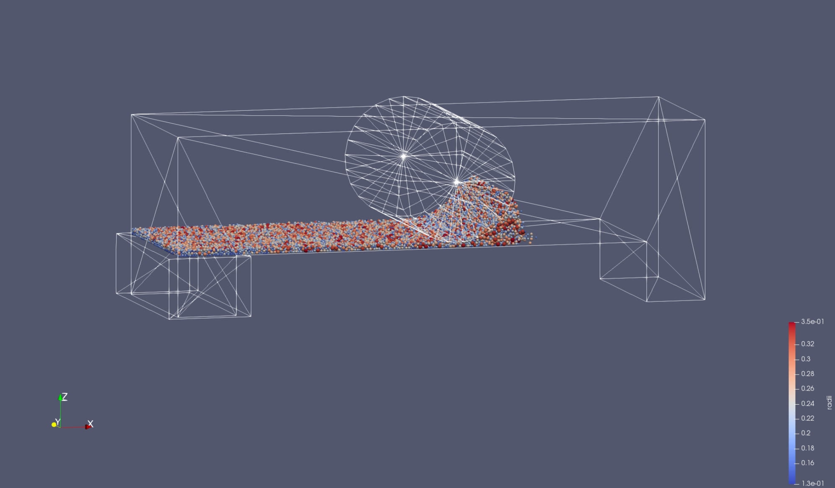

1. 进入文件夹“D_movingRoller”，运行命令“yade -j32 movingRoller.py”（这里的32指的是并行所用核数，可以视自己电脑配置进行修改），点击开始计算按钮即可，计算结束后，会输出粉床区域的颗粒信息。

